PROJEKTOVÝ ZÁMER
Vzor pre manažérsky výstup I-02
podľa vyhlášky MIRRI č. 401/2023 Z. z.

Povinná osoba | Ministerstvo vnútra Slovenskej republiky
Názov projektu | Zabezpečenie vybraných procesov v rámci optimalizácie životnej situácie č. 3 – Začatie podnikania
Zodpovedná osoba za projekt | Mgr. Stanislava Madlušková (stanislava.madluskova@minv.sk) - projektový manažér
Realizátor projektu | Ministerstvo vnútra Slovenskej republiky
Vlastník projektu | Ministerstvo vnútra Slovenskej republiky

Schvaľovanie dokumentu
Položka | Meno a priezvisko | Organizácia | Pracovná pozícia | Dátum | Podpis  (alebo elektronický súhlas)
Vypracoval

História DOKUMENTU
Verzia | Dátum | Zmeny | Meno
1.0 | 17.07.2024 | Vytvorenie dokumentu

ÚČEL DOKUMENTU, SKRATKY (KONVENCIE) A DEFINÍCIE
V súlade s Vyhláškou 401/2023 Z.z. je účelom dokumentu Projektový zámer (I-02) súhrnne opísať manažérske zhrnutie, rozsah, ciele a motiváciu na realizáciu projektu, zainteresované strany, alternatívy, návrh merateľných ukazovateľov, detailný opis požadovaných projektových výstupov, detailný opis obmedzení, predpokladov, tolerancií a návrh organizačného zabezpečenia projektu, detailný opis rozpočtu projektu a jeho prínosov, náhľad architektúry a harmonogram projektu so zoznamom rizík a závislostí.
Nasledujúce podkapitoly rozpracujú detailné informácie prípravy projektu tak, aby bolo možné rozhodnúť o pokračovaní prípravy projektu, pláne realizácie, alokovaní rozpočtu a ľudských zdrojov.

Použité skratky a pojmy

SKRATKA/POJEM | POPIS
CAPEX | Kapitálové výdavky
CEZIR | Centrálny živnostenský register
FO | Fyzická osoba
IS | Informačný systém
ISVS | Informačný systém verejnej správy
KEP | Kvalifikovaný elektronický podpis
MIRRI | Ministerstvo investícii, regionálneho rozvoja a informatizácie Slovenskej republiky
MNO | Mimovládna nezisková organizácia
mÚPVS | Modernizácia ústredného portálu verejnej správy
MV SR | Ministerstvo vnútra Slovenskej republiky
NASES | Národná agentúra pre sieťové a elektronické služby
NKIVS | Národná koncepcia informatizácie verejnej správy
OPEX | Prevádzkové výdavky
OVM | Orgán verejnej moci
PO | Právnicka osoba
RMNO | Register mimovládnych neziskových organizácií
SZČO | Samostatne zárobkovo činná osoba
ÚPVS | Ústredný portál verejnej správy
ZEP | Zaručený elektronický podpis
ŽR | Živnostenský register
ŽS | Životná situácia

Konvencie pre typy požiadaviek (príklady)

Hlavné kategórie požiadaviek v zmysle katalógu požiadaviek, rozdeľujeme na funkčné (funkcionálne), nefunkčné (kvalitatívne, výkonové a pod.) a technické. Podskupiny v hlavných kategóriách ďalej rozširujeme podľa potrieb projektu, napríklad:

Funkčné (používateľské) požiadavky majú nasledovnú konvenciu:
FRxx
- F – užívateľská požiadavka
- R – označenie požiadavky
- xx – číslo požiadavky

Nefunkčné (kvalitatívne, výkonové a pod.) požiadavky majú nasledovnú konvenciu:
NRxx
- N – nefunkčná požiadavka (Non Functional Requirements - NFR)
- R – označenie požiadavky
- xx – číslo požiadavky

Technické požiadavky majú nasledovnú konvenciu:
TRxx
- T – technická požiadavka
- R – označenie požiadavky
- xx – číslo požiadavky

Ostatné typy požiadaviek môžu byť ďalej definované objednávateľom/PM.

DEFINOVANIE PROJEKTU

Manažérske zhrnutie

Cieľom projektu riešenia životnej situácie č. 3 – Začatie podnikania je zjednodušiť a sprístupniť cestu budúcim podnikateľom pri zakladaní podnikania a v čo možno najväčšej miere digitalizovať celý proces súvisiaci so začatím podnikania. Účelom je predovšetkým zefektívnenie procesov spojených so založením podnikateľského subjektu a motivácia občanov k vyvíjaniu podnikateľskej aktivity a tvorbe hodnôt.
Elektronické služby súvisiace so začatím podnikania by mali byť pre občana prehľadnejšie, zrozumiteľnejšie, personalizované, s jednotným dizajnom a jednotným obslužným bodom. To bude viesť k spokojnosti občanov a podnikateľov, zvýšenej používanosti elektronických služieb štátu a zvýšenej kvalite poskytovaných elektronických služieb štátu.
Projekt životnej situácie 3 – Začatie podnikania je v súlade s Investičným plánom – Reforma 1: Budovanie eGovernment riešení prioritných životných situácií rozdelený do 4 oblastí a to:
- Chcem začať podnikať;
- Ohlásenie živnosti;
- Registrácia s.r.o.;
- Registrácia iných právnych foriem.
Predbežný objem finančných prostriedkov potrebných na realizáciu biznis požiadaviek Projektu je v objeme 462 160 Eur. Financovanie bude zabezpečené z prostriedkov Plánu obnovy a odolnosti – komponent 17.
Názov biznis požiadavky | Popis biznis požiadavky | Suma EUR bez DPH
ŽS3_BP_1 | Návody a prístup OVM do CMS mÚPVS | 30 000
ŽS3_BP_4 | Úprava procesu el. služby pred vstupom do formuláru ohlásenia živnosti FO/PO. | 26 600
ŽS3_BP_5 | Platba integrovaná v procese ohlásenia živnosti | 16 200
ŽS3_BP_6 | Úprava formuláru ohlásenie živnosti - FO | 37 240
ŽS3_BP_7 | Jazykové mutácie formulárov súvisiacich so začatím podnikania | 60 640
ŽS3_BP_8 | Úprava formuláru ohlásenie živnosti - PO | 26 600
ŽS3_BP_9 | Získanie dokumentov pre ohlásenie živnosti MNO | 27 240
ŽS3_BP_10 | Nastavenie flowu ohlásenia živnosti PO na možnosť pokračovania v registrácii obchodnej spoločnosti | 43 200
ŽS3_BP_12 | Zasielanie technických správ z procesu ohlásenia živnosti | 30 000
ŽS3_BP_13 | Zasielanie informácií z procesu ohlásenia živnosti formou kontextových správ | 16 200
ŽS3_BP_14 | Použitie nových uznaných spôsobov autorizácie | 30 000
ŽS3_BP_15 | Reportingový/monitorovací tool | 10 640
ŽS3_BP_17 | Nové e-služby pre registráciu nadácie | 16 200
ŽS3_BP_18 | Nové e-služby pre registráciu neziskovej organizácie poskytujúce všeobecne prospešné služby | 16 200
ŽS3_BP_19 | Nové e-služby pre registráciu neinvestičného fondu | 16 200
ŽS3_BP_20 | Nové e-služby pre registráciu občianskeho združenia, odborovej organizácie a organizácie zamestnávateľov a ich organizačných jednotiek | 26 600
ŽS3_BP_21 | Nové e-služby pre registráciu organizácie s medzinárodným prvkom | 16 200
ŽS3_BP_22 | Oznámenie - cezhraničné poskytovanie služieb na území SR | 16 200

Motivácia a rozsah projektu

Medzi najväčšie problémy využivania elektronických služieb patrí najmä komplikovaný proces zakladania podnikania, nízke povedomie o elektronických službách, v chýbajúcich skúsenostiach s využívaním online služieb alebo ich úplná absencia.
Podľa prieskumu Motivácia využívania elektronických služieb pri zakladaní podnikania online 2022, ktorého sa zúčastnilo 512 podnikateľov, 70% občanov považuje proces založenia podnikania za náročný. Až 16% oslovených podnikateľov nevedeli o možnosti založenia podnikania elektronicky a viac ako desatine podnikateľov zakladal podnikanie externý subjekt, čo občanovi predražuje samotný proces založenia podnikania.
Tretina opýtaných si potrebné informácie hľadala cez vyhľadávač Google, nasledovaný stránkou www.slovensko.sk a a tretím najvyužívanejším zdrojom boli známi, ktorí si podnikanie založili už v minulosti. Takmer 70% ľudí považovalo nájdené informácie za dostačujúce. Osloveným podnikateľom chýbal najmä nedostatočný návod alebo inštrukcie, ako postupovať pri zakladaní podnikania.
Podľa prieskumu by stále až 30% ľudí preferovalo osobnú formu založenia podnikania.
Názory a skúsenosti z pohľadu úradníka zisťoval výskum Výskumná aktivita o životných situáciách: Analýza rozhovorov venovaných začatiu podnikania 2022. Medzi najčastejšie problémy, s ktorými sa pracovníci úradov pri riešení podnikateľských úkonov stretávajú, patria problémy s formulármi (chybné podania, nepozornosť podnikateľov), problémy v procese (problémy s platobnými bránami, s akceptáciou ZEP/KEP súborov), problémy v použiteľnosti (nedostatočná informovanosť podnikateľov, zlá intuitívnosť portálov) alebo problémy s neaktívnou elektronickou schránkou.
Na základe získaných dát je zrejmá potreba zefektívnenia procesu začatia podnikania, ako aj zlepšenie komunikácie smerom k občanom o možnostiach využitia elektronických služieb pri zakladaní podnikania.

Projekt životnej situácie 3 – Začatie podnikania sa zameriava na 4 oblasti a to:
- Chcem začať podnikať;
- Ohlásenie živnosti;
- Registrácia s.r.o.;
- Registrácia iných právnych foriem.
Zákaznícka cesta budúceho podnikateľa začína zisťovaním všetkých potrebných informácií, výberom správnej formy podnikania a končí sa zápisom do príslušného registra, spolu so splnením všetkých podmienok voči štátu a následne môže začat vykonávať podnikateľskú činnosť.
Živnosť ohlasuje budúci podnikateľ (FO alebo PO) na príslušnom živnostenskom úrade osobne alebo elektronickou formou cez Ústredný portál verejnej správy. Po splnení všetkých podmienok ustanovených zákonom, živnostenský úrad vydá živnostenské oprávnenie a zapíše osobu do živnostenského registra.

Pri zápise do Obchodného registra si budúci podnikateľ potrebuje zaregistrovať predmety podnikania na príslušnom úrade alebo inštitúcii (napr. ohlásením živnosti). V prípade podnikania v rozsahu voľných živností môže využiť zjednodušený zápis s.r.o. v jednom kroku, bez samostatného ohlasovania živnosti. Návrh na zápis do Obchodného registra môže navrhovateľ podať elektronicky na špecializovanom portáli Ministerstva spravodlivosti, Ústrednom portáli verejnej správy alebo prostredníctvom notára.

Životná situácia zahŕňa aj registráciu iných právnych foriem zapisovaných do Registra mimovládnych a neziskových organizácií, pričom registrácia prebieha aktuálne len v papierovej podobe.

V rámci návrhu riešení životnej situácie 3 – Začatie podnikania boli identifikované nasledovné subjekty, ktorých sa projekt týka:
- Ministerstvo investícii, regionálneho rozvoja a informatizácie SR
- Ústredný portál verejnej správy
- Ministerstvo vnútra SR
- Štatistický úrad SR
- Finančná správa - Daňový úrad
- Zdravotné poisťovne
- Sociálna poisťovňa
- Ministerstvo spravodlivosti SR
- FO - podnikateľ (SZČO)/živnostník
- PO (s.r.o., a.s., obchodná spoločnosť a ďalšie)
- Iný podnikateľský subjekt

Ich bližší popis a prepojenie na jednotlivé ISVS sú popísané v kapitole 3.3.

Cieľom projektu riešenia životnej situácie 3 – Začatie podnikania je zvýšiť spokojnosť občanov a podnikateľov s elektronickými službami štátu, poskytovať kvalitné elektronické služby štátu, ktoré spĺňajú stanovené ktiréria kvality a zvyšovať informovanosť o poskytovaných elektronických službách a počet ich používateľov. Digitalizácia celého procesu v spojení s kvalitnými elektronickými službami zjednoduší a sprístupní cestu budúcim podnikateľom pri zakladaní podnikania. Komunikácia občana so štátom by mala byť čo možno najjednoduchšia, v ideálnom prípade plne automatizovaná, aby občan a podnikateľ nemusel oznamovať rovnakú skutočnosť alebo údaje rôznym OVM. Efektívne procesy a jednoduché založenie podnikateľského subjektu zvýši motiváciu občanov k vyvíjaniu podnikateľskej aktivity a tvorbe hodnôt.

Zainteresované strany/Stakeholderi

ID | AKTÉR / STAKEHOLDER | SUBJEKT  (názov / skratka) | ROLA  (vlastník procesu/ vlastník dát/zákazník/ užívateľ …. člen tímu atď.) | Informačný systém  (MetaIS kód a názov ISVS)
1. | Ministerstvo investícií, regionálneho rozvoja a informatizácie SR | MIRRI | Poskytovateľ služieb centrálnej platformy integrácie údajov | isvs_5836 IS CSRU
2. | Ústredný portál verejnej správy | ÚPVS
3. | Ministerstvo vnútra SR | MV SR | Garant a vlastník projektu | isvs_9421 RMNO  isvs_199 ŽR
4. | Štatistický úrad SR | ŠÚ SR |  | isvs_420 RPO
5. | Finančná správa - Daňový úrad | DÚ
6. | Príslušná zdravotná poisťovňa | ZP
7. | Sociálna poisťovňa | SP
8. | Ministerstvo spravodlivosti SR | MS SR |  | isvs_6117 OR SR
11. | FO - podnikateľ (SZČO)/živnostník |  | Spracovateľ podania formou vyplnenia žiadosti vo formulárovom prostredí | Nerelevantné
12. | PO (s.r.o., a.s., obchodná spoločnosť a ďalšie) |  | Spracovateľ podania formou vyplnenia žiadosti vo formulárovom prostredí | Nerelevantné
13. | Iný podnikateľský subjekt |  | Spracovateľ podania formou vyplnenia žiadosti vo formulárovom prostredí | Nerelevantné

Ciele projektu

ID | Názov cieľa | Názov strategického cieľa | Spôsob realizácie strategického cieľa
1 | Zosúladenie dizajnu elektronických služieb (ID SK) | Spokojnosť občanov a podnikateľov  Používanosť elektronických služieb štátu  Kvalita poskytovaných elektronických služieb štátu | Implementácia biznis požiadaviek životnej situácie č. 3 – Začatie podnikania
2 | Responzívny dizajn el. služieb (realizácia podaní na PC, v tablete, mobile) | Spokojnosť občanov a podnikateľov  Používanosť elektronických služieb štátu  Kvalita poskytovaných elektronických služieb štátu | Implementácia biznis požiadaviek životnej situácie č. 3 – Začatie podnikania
3 | Prehľadné návody a informácie na jednom mieste | Spokojnosť občanov a podnikateľov  Používanosť elektronických služieb štátu  Kvalita poskytovaných elektronických služieb štátu | Implementácia biznis požiadaviek životnej situácie č. 3 – Začatie podnikania
4 | Zjednodušenie úhrady správnych a súdnych poplatkov | Spokojnosť občanov a podnikateľov  Používanosť elektronických služieb štátu  Kvalita poskytovaných elektronických služieb štátu | Implementácia biznis požiadaviek životnej situácie č. 3 – Začatie podnikania
5 | Predvypĺňanie údajov, ktorými štát disponuje | Spokojnosť občanov a podnikateľov  Používanosť elektronických služieb štátu  Kvalita poskytovaných elektronických služieb štátu | Implementácia biznis požiadaviek životnej situácie č. 3 – Začatie podnikania
6 | Proaktívne elektronické služby (notifikácie a prispôsobené el. služby) | Spokojnosť občanov a podnikateľov  Používanosť elektronických služieb štátu  Kvalita poskytovaných elektronických služieb štátu | Implementácia biznis požiadaviek životnej situácie č. 3 – Začatie podnikania
7 | Zjednodušenie procesu online založenia podnikania a odbúranie nadbytočných procesných krokov na strane FO/PO | Spokojnosť občanov a podnikateľov  Používanosť elektronických služieb štátu  Kvalita poskytovaných elektronických služieb štátu | Implementácia biznis požiadaviek životnej situácie č. 3 – Začatie podnikania
8 | Zvýšiť podiel elektronickej komunikácie s verejnou správou | Spokojnosť občanov a podnikateľov  Používanosť elektronických služieb štátu  Kvalita poskytovaných elektronických služieb štátu | Implementácia biznis požiadaviek životnej situácie č. 3 – Začatie podnikania
9 | Zvýšiť spokojnosť a dôveru osôb a subjektov verejnej správy s elektronickými službami | Spokojnosť občanov a podnikateľov  Používanosť elektronických služieb štátu  Kvalita poskytovaných elektronických služieb štátu | Implementácia biznis požiadaviek životnej situácie č. 3 – Začatie podnikania
10 | Znížiť interakcie osôb a zložitosť pri používaní služieb verejnej správy | Spokojnosť občanov a podnikateľov  Používanosť elektronických služieb štátu  Kvalita poskytovaných elektronických služieb štátu | Implementácia biznis požiadaviek životnej situácie č. 3 – Začatie podnikania
11 | Zjednodušiť prístup k elektronickým službám vo forme komplexných životných situácií verejnej správy | Spokojnosť občanov a podnikateľov  Používanosť elektronických služieb štátu  Kvalita poskytovaných elektronických služieb štátu | Implementácia biznis požiadaviek životnej situácie č. 3 – Začatie podnikania

Merateľné ukazovatele (KPI)

ID | ID/Názov cieľa | Názov  ukazovateľa (KPI) | Popis  ukazovateľa | Merná jednotka | AS IS  merateľné hodnoty  (aktuálne) | TO BE  Merateľné hodnoty  (cieľové hodnoty) | Spôsob ich merania | Pozn.
1 | Spokojnosť občanov a podnikateľov | Customer effort score pre založenie živnosti/firmy | Hodnotí mieru spokojnosti aktuálnych používateľov elektronickej služby na založenie živnosti/firmy | stupnica 1-7 (1= rozhodne nesúhlasím / 7 = rozhodne súhlasím) | 5,4 | 5,8 | v % z tých, ktorí riešili danú záležitosť online a označili možnosť "rozhodne súhlasím", "súhlasím", "skôr súhlasím"
2 | Používanosť elektronických služieb štátu | Informovanosť o možnosti založenia firmy/živnosti | Vyjadruje úroveň informovanosti o možnosti založenia firmy/živnosti | percento | 61,0% | 80% | % z respondentov nad 18rokov, ktorí označili úkon
3 | Kvalita poskytovaných elektronických služieb štátu | Benchmark ŽS3 - ohlásenie živnosti FO | Vyjadruje ohodnotenie kvality vybraných elektronických služieb | percento | 58,3% | 75,0% | Testovanie a hodnotenie formou mystery shopping na základe jednotnej metodológie
4 | Kvalita poskytovaných elektronických služieb štátu | Benchmark ŽS3 - ohlásenie živnosti PO | Vyjadruje ohodnotenie kvality vybraných elektronických služieb | percento | 58,3% | 75,0% | Testovanie a hodnotenie formou mystery shopping na základe jednotnej metodológie
5 | Kvalita poskytovaných elektronických služieb štátu | Benchmark ŽS3 - registrácia s.r.o. | Vyjadruje ohodnotenie kvality vybraných elektronických služieb | percento | 44,1% | 75,0% | Testovanie a hodnotenie formou mystery shopping na základe jednotnej metodológie

Špecifikácia potrieb koncového používateľa

Koncový používateľ
- fyzická osoba, ktorá nemá ohlásenú živnosť a ktorá sa na základe informácií rozhodla podnikať a získať živnostenské oprávnenie;
- fyzická osoba, ktorá sa na základe informácií rozhodla podnikať a založiť si spoločnosť, ktorá bude podnikať podľa živnostenského zákona a ktorá sa zapisuje do OR (s.r.o., a.s., obchodná spoločnosť a ďalšie);
- právnická osoba zapísaná v iných registroch ako OR, v mene ktorej koná štatutár, resp. splnomocnenec, ktorá žiada o živnostenské oprávnenie (MNO, obec, ...)
- pracovník verejnej správy pracujúci s agendovým systémom
Cieľové skupiny
- Budúci podnikatelia
- Podnikatelia
- Pracovníci verejnej správy

Potreby a ciele koncových používateľov (používateľské príbehy):
- Ako OVM chcem mať možnosť pravidelne aktualizovať a udržiavať návody a postupy súvisiace s relevantnou agendou OVM.
- Ako žiadateľ v procese ohlásenia živnosti nechcem identifikovať a vyberať správny OÚ na podanie elektronického podania pre ohlásenie živnosti.
- Ako žiadateľ v procese ohlásenia živnosti chcem mať možnosť uhradiť správny a súdny poplatok priamo pri použítí e-služby bez čakania na platobný príkaz.
- Ako žiadateľ v procese ohlásenia živnosti chcem jednoducho a rýchlo podať ohlásenie živnosti pre fyzickú osobu, v používateľsky prívetivom prostredí a bez potreby duplicitného zadávania údajov, ktoré už o mne štát má.
- Ako žiadateľ v procese ohlásenia živnosti chcem mať možnosť vyplniť podanie aj v inom ako slovenskom jazyku.
- Ako žiadateľ v procese ohlásenia živnosti chcem jednoducho a rýchlo podať ohlásenie živnosti pre právnickú osobu, v používateľsky prívetivom prostredí a bez potreby duplicitného zadávania údajov, ktoré už o mne štát má.
- Ako žiadateľ nechcem pri ohlásení živnosti pre MNO predkladať dokumenty z RMNO.
- Ako žiadateľ chcem v jednom kroku ohlásiť živnosť a registrovať právnickú osobu do Obchodného registra.
- Ako žiadateľ v procese ohlásenia živnosti chcem byť informovaný o stave môjho podania.
- Ako žiadateľ chcem byť mať možnosť jednoducho autorizovať podanie aj bez použitia čítačky.
- Ako OVM chcem mať možnosť monitorovať služby súvisiace s mojou agendou a optimalizovať ich fungovanie na základe dát.
- Ako žiadateľ chcem mať možnosť elektronicky zaregistrovať mimovládnu neziskovú organizáciu do RMNO bez potreby návštevy úradu.
- Ako podnikateľ podnikajúci v zahraničí chcem jednoduchým spôsobom elektronicky oznámiť poskytovanie služieb, ktoré patria medzi regulované živnosti príslušnému OÚ na území SR.
.

Riziká a závislosti
Medzi doposiaľ identifikované riziká patria:
- legislatívne zmeny zákona s dopadom na IS CEZIR a IS RMNO,
- riziko nedodržania termínu zo strany MIRRI,
- riziko nedodržania termínov dodania nástroja na tvorbu formulárov zo strany MIRRI,
- riziko nedodržania termínu zo strany NASES,
- riziko nedodržania harmonogramu na strane MV SR,
- prepojenie funkčnosti služieb v závislosti od nadväzujúcich aktivít s inými biznis vlastníkmi,
- projektové riadenie na strategickej a nadrezortnej úrovni.
Vybrané biznis požiadavky závisia od schválania novely živnostenského zákona. Je preto potrebné správne nastaviť spoluprácu s legislatívnym oddelením MIRRI a vecným gestorom zákona.
Nedodržaním harmonogramu na strane MV SR, MIRRI alebo NASES môže dôjsť k oneskoreniu implementácie alebo k nedodaniu jednotlivých biznis požiadaviek. Z toho dôvodu je potrebné zadefinovať reálny časový harmonogram, dôsledne ho kontrolovať a dodržiavať.
Oneskorenie implementácie alebo nedodanie jednotlivých biznis požiadaviek môže ovplyvniť aj prepojenie funkčnosti služieb v závislosti od nadväzujúcich aktivít s inými biznis vlastníkmi. Správnou koordináciou príslušných aktivít s ostatnými biznis vlastníkmi sa dá toto riziko minimalizovať alebo úplne eliminovať.
Nesprávne projektové riadenie môže zapríčiniť predĺženie trvania aktivít, prípadne aj posun harmonogramu. Všetky relevantné aktivity by sa mali schvaľovať na úrovni MIRRI a súčasne je potrebné koordinovať tieto aktivity aj s ostatnými biznis vlastníkmi.

Implementácia jednotlivých biznis požiadaviek závisí aj od iných interných a externých projektov. Zoznam týchto závislostí je uvedený v nasledujúcej tabuľke:
Závislosti (interné a externé projekty)
Návod pre riešenie životnej situácie na mÚPVS
CMS - vypublikovanie po revízii obsahu
Rozšírenie web. služieb na strane Fabasoftu
Rozdelenie podaní do registratúr prísl. OÚ na strane agendy
Zaplatenie poplatku v procese podania
Notifikácia o platbe
Zaplatenie poplatku pre viacero služieb súčasne
Nástroj na tvorbu elektronických formulárov
Predvypĺňanie formulárov
Mobilná autorizácia
Tvorba formulárov v ID SK v aktuálne platnej verzii
Realizáca podania z mobilu
Dátové integrácie
Získavanie, spracovanie a vyhodnotenie spätnej väzby a monitoringu služieb
Formuláre v jazykových mutáciách (Nástroj na tvorbu jazykových mutácií formulárov)
Zasielanie technických správ
Zasielanie informácií z procesu – EVENTY
Stav životnej situácie na základe podania
Automatické zasielanie udalostí o zmenách v eDesk pre sledovanie stavu podaní/konaní
Centrálny notifikačný nástroj
Orchestrácia ŽS
Autorizácia uznanými spôsobmi
Viacnásobný podpisovač dokumentov
IS KAV, SMAJLIS (MV SR)

Stanovenie alternatív v biznisovej vrstve architektúry
S ohľadom na pokročilé štádium projektu, v rámci ktorého sú jednotlivé biznis požiadavky a spôsob ich implementácie už definované, je dodatočné stanovenie alternatív bezpredmetné a bolo by samoúčelné. Predmetná podkapitola je z uvedeného dôvodu pre tento projekt nerelevantná.

Multikriteriálna analýza
S ohľadom na pokročilé štádium projektu, v rámci ktorého sú jednotlivé biznis požiadavky a spôsob ich implementácie už definované, je dodatočné stanovenie alternatív a ich preskúmanie a výber prostredníctvom multikriteriálnej analýzy bezpredmetné a vypracovanie takejto analýzy by bolo samoúčelné. Predmetná podkapitola je z uvedeného dôvodu pre tento projekt nerelevantná.

Stanovenie alternatív v aplikačnej vrstve architektúry
S ohľadom na pokročilé štádium projektu, v rámci ktorého sú jednotlivé biznis požiadavky a spôsob ich implementácie už definované, je dodatočné stanovenie alternatív bezpredmetné a bolo by samoúčelné. Predmetná podkapitola je z uvedeného dôvodu pre tento projekt nerelevantná.

Stanovenie alternatív v technologickej vrstve architektúry
S ohľadom na pokročilé štádium projektu, v rámci ktorého sú jednotlivé biznis požiadavky a spôsob ich implementácie už definované, je dodatočné stanovenie alternatív bezpredmetné a bolo by samoúčelné. Predmetná podkapitola je z uvedeného dôvodu pre tento projekt nerelevantná.

POŽADOVANÉ VÝSTUPY (PRODUKT PROJEKTU)

Riadenie projektu „ŽS č. 3 – Začatie podnikania“ a zmenových požiadaviek bude realizované metódou „Waterfall“ a to v súlade s Vyhláškou Ministerstva investícií, regionálneho rozvoja a informatizácie SR č. 401/2023 Z.z. o riadení projektov a zmenových požiadaviek v prevádzke informačných technológií verejnej správy (ďalej ako „Vyhláška“).

Riadenie projektu je v súlade s Vyhláškou rozdelené do nasledovných fáz:
- Prípravná a iniciačná fáza;
- Realizačná fáza;
- Dokončovacia fáza.
Každá fáza projektu zahŕňa vytvorenie, schválenie, vydanie, distribúciu a aktualizáciu manažérskych a špecializovaných výstupov pre túto fázu projektu.
Výstupmi prípravnej a iniciačnej fázy sú nasledovné dokumenty:
- Koncept realizácie Implementačného plánu
- Projektový zámer (I-02)
- Katalóg požiadaviek (I-04)
- Plán etapy / Plán fázy (M-01)
- Manažérske správy, plány, reporty, zoznamy, odporúčania a požiadavky (M-02)
- Audit kvality (M-04)
- Analýza nákladov a prínosov (M-05)
- Evidencia e-Government komponentov v centrálnom metainformačnom systéme verejnej správy (M-06)
Výstupmi realizažnej fázy sú nasledovné dokumenty:
- Detailný návrh riešenia (R1-1)
- Plán a stratégia testovania (R-1-2)
- Nákup technických prostriedkov, programových prostriedkov a služieb (R2)
  - Obstaranie technických prostriedkov (R2-1)
  - Obstaranie programových prostriedkov a služieb (R2-2)
- Implementácia a Testovanie (R3)
  - Vývoj, migrácia údajov a integrácia (R3-1)
  - Testovanie (R3-2)
  - Školenia personálu (R3-3)
  - Dokumentácia (R3-4)
- Nasadenie a Postimplementačná podpora (R4)
  - Nasadenie do produkčnej prevádzky (R4-1)
  - Akceptácia spustenia do produkčnej prevádzky (R4-2)
- Plán etapy (M-01) (vypracovaný pre každú etapu realizačnej fázy)
- Manažérske správy, plány, reporty, zoznamy, odporúčania a požiadavky (M-02) (vypracovaný pre každú etapu realizačnej fázy)
- Akceptačný protokol (M-03) (vypracovaný pre každú etapu realizačnej fázy)
- Analýza nákladov a prínosov (M-05) (vypracovaný pre každú etapu realizačnej fázy)
- Evidencia e-Government komponentov v centrálnom metainformačnom systéme verejnej správy (M-06)
Výstupmi dokončovacej fázy sú nasledovné dokumenty:
- Manažérske správy, plány, reporty, zoznamy, odporúčania a požiadavky (M-02) a to najmä:
  - zoznam rizík a závislostí a vyhodnotenie všetkých zostávajúcich zaznamenaných rizík a závislostí;
  - záznam z auditu kvality;
  - zoznam otvorených otázok, vyhodnotenie všetkých zostávajúcich otvorených otázok;
  - zoznam ponaučení;
  - správa o výnimočnej situácii (ak je to potrebné);
  - správa o stave projektu;
  - správa o ukončení fázy;
  - požiadavka na zmenu v projekte;
  - správa o dokončení projektu (porovnanie dosiahnutých výsledkov s požiadavkami Analýzy nákladov a prínosov a Projektového iniciálneho dokumentu);
  - správa o získaných poznatkoch;
  - plán prevádzky a monitorovania a hodnotenia po odovzdaní projektu;
  - odporúčanie nadväzných krokov.
- Akceptačný protokol (M-03) pre finálny projektový produkt
Výsledkom projektu budú zjednodušené a efektívnejšie elektronické služby a procesy pre občana pri zakladaní podnikania. Tam, kde elektronické služby absentujú, budú vytvorené nové, čo prinesie benefity nielen občanom, ale aj dotknutým OVM. Dané služby budú prehľadnejšie, zrozumiteľnejšie, personalizované, s jednotným dizajnom a jednotným obslužným bodom. To všetko prispeje k lepšej informovanosti občana, efektívnejšiemu používaniu el. služieb, zjednoduší sa proces založenia s.r.o., optimalizujú sa platby za súdne a správne poplatky a štát bude proaktívne komunikovať s občanom.
V oblasti „Chcem začať podnikať“ pribudnú na ÚPVS nové šablóny, návody a interaktívny sprievodca, ktorý prevedie občana celým procesom zakladania podnikania. Optimalizuje sa spôsob vstupu do elektronickej služby, resp. prístup k samotnej službe. Občan získa informácie k ďalším náležitostiam podnikania po vzniku živnosti/s.r.o.. V novej aktivovanej elektronickej schránke pribudne osobná zóna podnikateľa.
Medzi kľúčové zmeny v oblasti „Ohlásenie živnosti“ patrí nové uživateľské rozhranie a prístup k el. službám cez SvM. Vďaka responzívnemu dizajnu služieb bude môcť občan využiť upravené formuláre na rôznych zariadeniach a tieto mu umožnia ohlásiť živnosť a registrovať PO jednoducho a rýchlo v používateľsky prívetivom prostredí a bez potreby duplicitného zadávania údajov.
Zmeny sa dotknú aj oblasti „Registrácia s.r.o.“, kde sa zrealizuje nová el. služba na portáli OR SR, zjednoduší sa registrácia s.r.o, vytvorí sa nový formulár pre štandardnú registráciu s.r.o. a nová šablóna pre prípravu spoločenskej zmluvy v súlade s IDSK a integráciami na registre VS. Pri prechode na špecializovaný portál (OR SR) už nebude potrebné opätovné prihlasovanie a využije sa metóda Single sign-on.
V oblasti „Registrácia iných právnych foriem“ sa vytvoria nové elektronické služby na registráciu mimovládnych neziskových organizácií.
Pribudnú nové typy a druhy notifikácií (napríklad push notifikácia o odmietnutí podania), integrácia na platobnú bránu (pridanie e-platieb a iných možností platby) a zobrazovanie stavu podania v schránke správ.
Jednotlivé OVM získajú prístup k monitorovacím a reportovacím nástrojom, pomocou ktorých môžu optimalizovať fungovanie služieb na základe dát. Vytvoria sa nové elektronické služby na registráciu mimovládnych neziskových organizácií.

Vlastníkom jednotlivých bizbis procesov sú MV SR a MIRRI.

NÁHĽAD ARCHITEKTÚRY
Pre Živnostenský register (IS CEZIR) budú upravené elektronické služby pre ohlásenie živnosti FO a ohlásenie živnosti PO ako aj oznámenie o cezhraničnom poskytovaní elektronických služieb. Bude upravený proces elektronickej služby pred vstupom do formulára ohlásenia živnosti FO/PO. Platba za elektronické služby bude integrovaná v procese ohlásenia živnosti. Bude zabezpečené získanie dokumentov pre ohlásenie živností mimovládnej neziskovej organizácie vedenej v IS RMNO.
Register mimovládnych a neziskových organizácií (IS RMNO) nemá vytvorené digitalizované služby pre zaevidovanie novej nadácie, resp. pre zaevidovanie zmien údajov. V rámci tejto životnej situácie bude vytvorená elektronická služba pre zaevidovanie novej : nadácie; neziskovej organizácie poskytujúcej všeobecne prospešné služby; neinvestičného fondu; organizácie s medzinárodným prvkom; občianskeho zduženia, odborovej organizácie a organizácie zamestnávateľov a ich organizačných jednotiek.

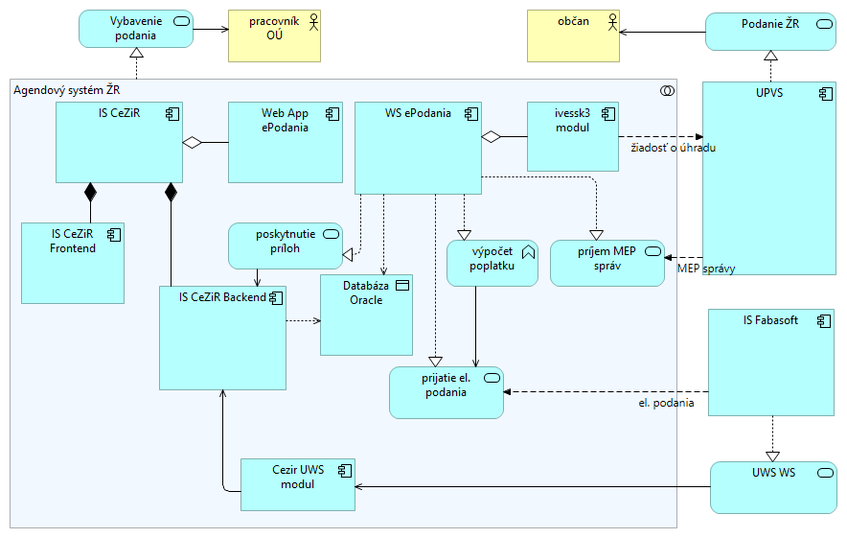
Obrázok č. 1: AS-IS stav aplikačnej architektúry

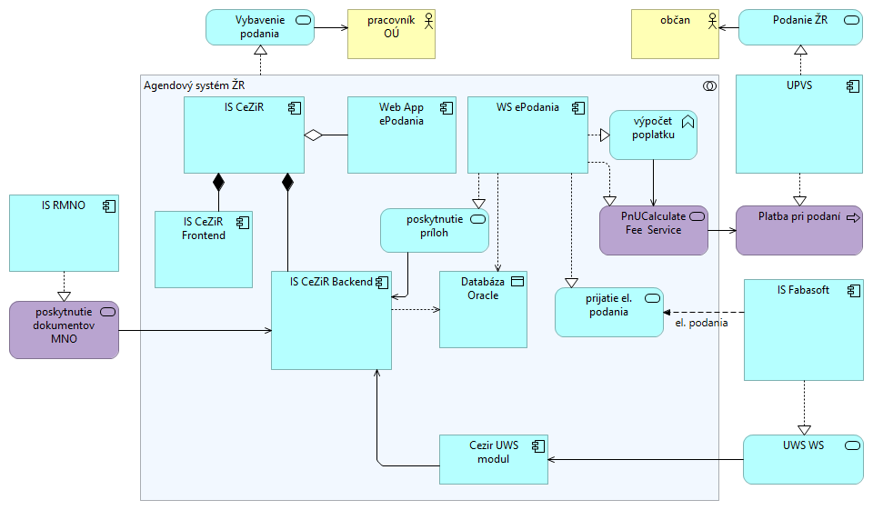
Obrázok č. 2: TO-BE stav aplikačnej architektúry

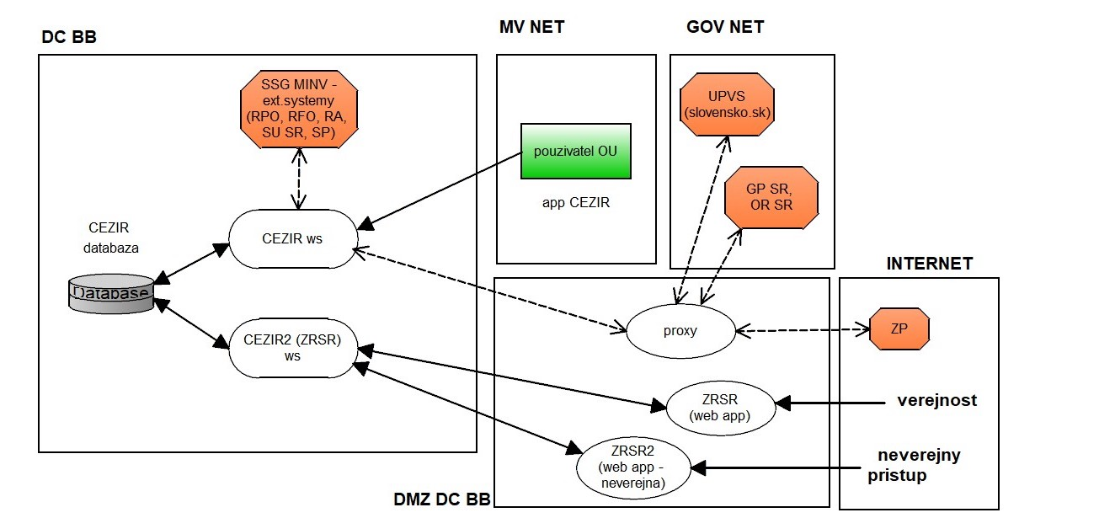

Obrázok č. 3: Nákres infraštruktúry IS CEZiR

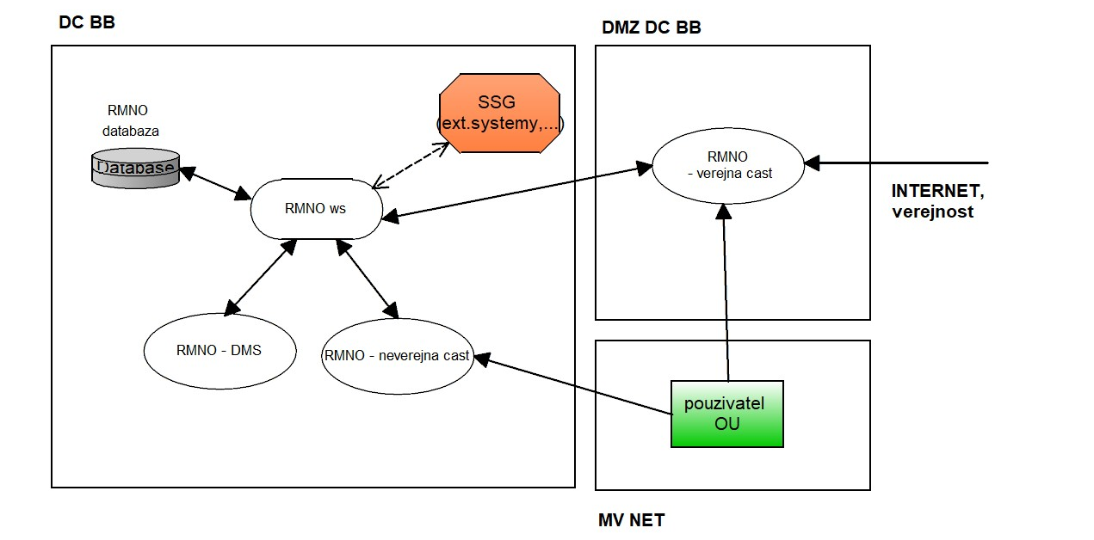
Obrázok č. 4: Nákres infraštruktúry RMNO

Prehľad e-Government komponentov
Obsahom tejto kapitoly je prehľadom realizácie výstupu M-06 - aktualizácia evidencie e-Government komponentov v centrálnom metainformačnom systéme verejnej správy (MetaIs). V tejto kapitole je uvedený prehľad nasledovných e-Government komponentov, ktoré budú výstupom projektu (dodané nové alebo zmenené) a ktoré sú evidované v rámci výstupu M-06 v MetaIS.

Prehľad koncových služieb – budúci stav
Kód KS  (z MetaIS) | Názov KS | Používateľ KS (G2C/G2B/G2G/G2A) | Životná situácia  (+ kód z MetaIS) | Úroveň elektronizácie KS
sluzba_egov_1097 | Ohlasovanie voľnej, remeselnej a viazanej živnosti - fyzická osoba | G2B | 008 | úroveň 4
ks_338769 | Ohlasovanie voľnej, remeselnej a viazanej živnosti – právnická osoba | G2B | 008 | úroveň 4
ks_336211 | Zápis nadácie do registra mimovládnych neziskových organizácií | G2C, G2G, G2B | 003, 054 | úroveň 4
ks_336207 | Zápis neziskovej organizácie poskytujúcej všeobecne prospešné služby do registra mimovládnych neziskových organizácií | G2C, G2G, G2B | 003, 054 | úroveň 4
ks_336209 | Zápis neinvestičného fondu do registra mimovládnych neziskových organizácií | G2C, G2G, G2B | 003, 054 | úroveň 4
ks_336217 | Zápis združenia občanov do registra mimovládnych neziskových organizácií | G2C, G2G, G2B | 003, 054 | úroveň 4
ks_336219 | Zápis organizácie s medzinárodným prvkom do registra mimovládnych neziskových organizácií | G2C, G2G, G2B | 003, 054 | úroveň 4
ks_338861 | Oznamovanie o cezhraničnom poskytovaní služieb na území Slovenskej republiky | G2B | 008 | úroveň 4

Prehľad budovaných/rozvíjaných ISVS v projekte – budúci stav
Kód ISVS (z MetaIS) | Názov ISVS | Modul ISVS  (zaškrtnite ak ISVS je modulom) | Stav IS VS | Typ IS VS | Kód nadradeného ISVS  (v prípade zaškrtnutého checkboxu pre modul ISVS)
isvs_9421 | Register mimovládnych neziskových organizácií | ☐ | Prevádzkovaný a plánujem rozvíjať | Agendový
isvs_199 | Živnostenský register | ☐ | Prevádzkovaný a plánujem rozvíjať | Agendový

Prehľad budovaných aplikačných služieb – budúci stav
Kód AS  (z MetaIS) | Názov AS | ISVS/modul ISVS  (kód z MetaIS) | Aplikačná služba realizuje KS  (kód KS z MetaIS)

Prehľad integrácii ISVS na spoločné ISVS a ISVS iných OVM alebo IS tretích strán
Kód ISVS  (z MetaIS) | Názov ISVS | Kód integrovaného ISVS  (z MetaIS) | Názov integrovaného ISVS

Aplikačné služby na integráciu
AS  (Kód MetaIS) | Názov AS | Realizuje ISVS  (kód MetaIS) | Poskytujúca alebo Konzumujúca | Integrácia cez CAMP | Integrácia s IS tretích strán | SaaS | Integrácia na AS poskytovateľa  (kód MetaIS)
 |  |  | Poskytovaná / Konzumujúca | Áno/Nie | Áno/Nie | Áno/Nie

Poskytovanie údajov z ISVS do IS CSRÚ
V rámci navrhovaného projektu sa nepredpokladá poskytovanie údajov z ISVS do IS CSRÚ.

Konzumovanie údajov z IS CSRÚ
V rámci navrhovaného projektu sa nepredpokladá konzumovanie údajov z IS CSRÚ.

LEGISLATÍVA
Doposiaľ identifikované požiadavky budú mať dopad na nasledovnú legislatívu:
- Zákon č. 305/2013 Z.z. o elektronickej podobe výkonu pôsobnosti orgánov verejnej moci a o zmene a doplnení niektorých zákonov (zákon o e-Governmente);
- Zákon č. 455/1991 Zb. o živnostenskom podnikaní (živnostenský zákon) v znení neskorších predpisov.

ROZPOČET A PRÍNOSY

Rozpočet projektu Životnej situácie č. 3 – Začatie podnikania predstavuje v zmysle Produktového zoznamu požiadaviek celkovo 462 160,- EUR bez DPH. Uvedená suma zodpovedá nákladom na vývoj a implementáciu identifikovaných biznis požiadaviek, pričom je zložená z nasledovných položiek:
- Nákup, inštalácia a sprevádzkovanie HW – 23 108,- EUR bez DPH;
- Obstaranie, inštalácia SW produktu vrátanie licencie k SW – 23 108,- EUR bez DPH;
- Participácia na vývoji SW – mzdové náklady – 415 944,- EUR bez DPH.

Konkrétne rozdelenie vyššie uvedených nákladov do jednotlivých rokov implementácie je uvedený v prílohe č. 2 tohto dokumentu – Finančná analýza_ŽS03.
Projekt vykazuje po úspešnej implementácii takisto prevádzkové náklady a to najmä v podobe mzdových výdavkov v celkovom objeme priemerne 33 000,- EUR bez DPH ročne. S ohľadom na termíny implementácie jednotlivých biznis požiadaviek tak prevádzkové náklady v horizonte 10 rokov vychádzajú na 262 192,- EUR bez DPH.
S ohľadom na povahu biznis požiadaviek projekt negeneruje priame finančné príjmy. Práve naopak, napríklad z pohľadu zavedenia možnosti elektronickej registrácie mimovládnych neziskových organizácií je skôr očakávané zníženie poplatku, ktorý vyberá štát za registráciu v prípade elektronického podania. Finančná vnútorná výnosová miera (FIRR) preto nebola kalkulovaná a projekt nie je finančne návratný. Finančná čistá súčasná hodnota (FNPV) predstavuje – 651 679 EUR.
Je dôležité podotknúť, že napriek tomu, že projekt negeneruje priame finančné príjmy, je možné dôvodne predpokladať, že implementáciou projektu príde k dosiahnutiu nepriamych finančných príjmov pre štát a to predovšetkým prostredníctvom zvýšenej podnikateľskej aktivity a s tým spojeného vyššieho výberu daní v dôsledku zatraktívnenia podnikania a uľahčenia a skvalitnenia procesov a služieb v rámci životnej situácie „začatia podnikania“. Podpora podnikateľského prostredia a znižovanie byrokracie má priamy pozitívny vplyv na zamestnanosť, tvorbu HDP a tvorbu hodnôt v spoločnosti. Elektronizácia a zefektívnenie procesov spojených so začatím podnikania má zároveň potenciál zníženia administratívnej záťaže úradníkov a štátnych zamestnancov.

Sumarizácia nákladov
Náklady | Upgrade IS životnej situácie – Začatie podnikania
Všeobecný materiál
IT - CAPEX
Aplikácie | 0,00
SW | 23108,00
HW | 23108,00
Mzdové výdavky | 415944,00
IT - OPEX- prevádzka
Aplikácie | 0,00
SW | 0,00
HW | 0,00
Mzdové výdavky | 262192,00

HARMONOGRAM JEDNOTLIVÝCH FÁZ PROJEKTU a METÓDA JEHO RIADENIA

ID | FÁZA/AKTIVITA | ZAČIATOK  (odhad termínu) | KONIEC  (odhad termínu) | POZNÁMKA
1. | Prípravná fáza a Iniciačná fáza | 09/2022 | 04/2025
2. | Realizačná fáza | 09/2024 | 03/2026
2a | Analýza a Dizajn | 09/2024 | 10/2025
 | Akceptačný protokol |  | 10/2025
2b | Implementácia a testovanie | 01/2025 | 02/2026
 | Akceptačný protokol |  | 02/2026
2c | Nasadenie a PIP | 02/2025 | 03/2026
 | Akceptačný protokol |  | 03/2026
3. | Dokončovacia fáza | 03/2025 | 03/2026
 | Akceptačný protokol |  | 03/2026

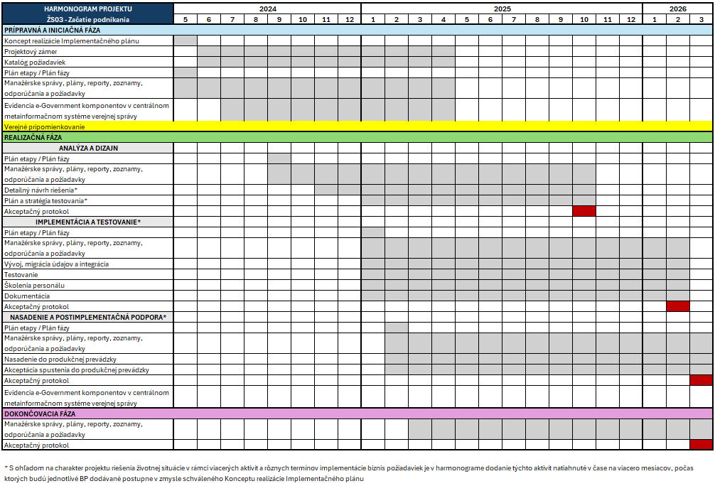

Riadenie projektu „ŽS č. 3 – Začatie podnikania“ a zmenových požiadaviek bude realizované metódou „Waterfall“ a to v súlade s Vyhláškou Ministerstva investícií, regionálneho rozvoja a informatizácie SR č. 401/2023 Z.z. o riadení projektov a zmenových požiadaviek v prevádzke informačných technológií verejnej správy.

PROJEKTOVÝ TÍM

Zostavuje sa Riadiaci výbor (RV), v minimálnom zložení:
- Predseda RV – Ing. Martin Hrachala, generálny riaditeľ sekcie informatiky, telekomunikácií a bezpečnosti MV SR
- Biznis vlastník - Ing. Ján Dutko, riaditeľ odboru živnostenského podnikania Sekcie verejnej správy MV SR a JUDr. Jana Vallová, riaditeľka odboru všeobecnej vnútornej správy MV SR
- Zástupca prevádzky - Ing. Pavol Maliarik, riaditeľ odboru systémov a komunikácií Sekcie informatiky, telekomunikácií a bezpečnosti MV SR
- Zástupca dodávateľa (dopĺňa sa až po VO / voliteľný člen) - Ing. Dana Šoltésová, riaditeľka IVES Košice
- Projektový manažér objednávateľa (PM) - Ing. Dana Šoltésová, riaditeľka IVES Košice
Zostavuje sa Projektový tím objednávateľa
- kľúčový používateľ - Ing. Ján Dutko, JUDr. Jana Vallová, Sekcia verejnej správy MV SR
- IT analytik alebo biznis analytik - Ing. Dana Šoltésová
- IT architekt - Ing. Dana Šoltésová
- biznis vlastník - Ing. Ján Dutko, JUDr. Jana Vallová, Sekcia verejnej správy MV SR

PRACOVNÉ NÁPLNE

Projektový manažér
- zodpovedá za riadenie projektu počas celého životného cyklu projektu. Riadi projektové (ľudské a finančné) zdroje, zabezpečuje tvorbu obsahu, neustále odôvodňovanie projektu (aktualizuje BC/CBA) a predkladá vstupy na rokovanie Riadiaceho výboru. Zodpovedá za riadenie všetkých (ľudských a finančných) zdrojov, členov projektovému tím objednávateľa a za efektívnu komunikáciu s dodávateľom alebo stanovených zástupcom dodávateľa.
- zodpovedá za riadenie prideleného projektu - stanovenie cieľov, spracovanie harmonogramu prác, koordináciu členov projektového tímu, sledovanie dodržiavania harmonogramu prác a rozpočtu, hodnotenie a prezentáciu výsledkov a za riadenie s tým súvisiacich rizík. Projektový manažér vedie špecifikáciu a implementáciu projektov v súlade s firemnými štandardami, zásadami a princípmi projektového riadenia.
- zodpovedá za plnenie projektových/programových cieľov v rámci stanovených kvalitatívnych, časových a rozpočtovým plánov a za riadenie s tým súvisiacich rizík. V prípade externých kontraktov sa vedúci projektu/ projektový manažér obvykle podieľa na ich plánovaní a vyjednávaní a je hlavnou kontaktnou osobou pre zákazníka.

Kľúčový používateľ
- zodpovedný za reprezentáciu záujmov budúcich používateľov projektových produktov alebo projektových výstupov a za overenie kvality produktu,
- zodpovedný za návrh a špecifikáciu funkčných a technických požiadaviek, potreby, obsahu, kvalitatívnych a kvantitatívnych prínosov projektu, požiadaviek koncových používateľov na prínos systému a požiadaviek na bezpečnosť,
- Kľúčový používateľ (end user) navrhuje a definuje akceptačné kritériá, je zodpovedný za akceptačné testovanie a návrh na akceptáciu projektových produktov alebo projektových výstupov a návrh na spustenie do produkčnej prevádzky. Predkladá požiadavky na zmenu funkcionalít produktov a je súčasťou projektových tímov.

IT analytik
- zodpovedá za zber a analyzovanie funkčných požiadaviek, analyzovanie a spracovanie dokumentácie z pohľadu procesov, metodiky, technických možností a inej dokumentácie. Podieľa sa na návrhu riešenia vrátane návrhu zmien procesov v oblasti biznis analýzy a analýzy softvérových riešení. Zodpovedá za výkon analýzy IS, koordináciu a dohľad nad činnosťou SW analytikov,
- analyzuje požiadavky na informačný systém/softvérový systém, formálnym spôsobom zaznamenáva činnosti/procesy, vytvára analytický model systému, okrem analýzy realizuje aj návrh systému, ten vyjadruje návrhovým modelom,
- Analytik informačných technológií pripravuje špecifikáciu cieľového systému od procesnej až po technickú rovinu. Mapuje a analyzuje existujúce podnikateľské a procesné prostredie, analyzuje biznis požiadavky na informačný systém, špecifikuje požiadavky na informačnú podporu procesov, navrhuje koncept riešenia a pripravuje podklady pre architektov a vývojárov riešenia, participuje na realizácii zmien, dohliada na realizáciu požiadaviek v cieľovom riešení, spolupracuje pri ich preberaní (akceptácie) používateľom.
- Pri návrhu IT systémov využíva odbornú špecializáciu IT architektov a projektantov. Študuje a analyzuje dokumentáciu, požiadavky klientov, legislatívne a technické podmienky a možnosti zvyšovania efektívnosti a výkonnosti riadiacich a informačných procesov. Navrhuje a prerokúva koncepcie riešenia informačných systémov a analyzuje ich efekty a dopady. Zabezpečuje spracovanie analyticko-projektovej špecifikácie s návrhom dátových a objektových štruktúr a ich väzieb, užívateľského rozhrania a ostatných podkladov pre projektovanie nových riešení.
- Spolupracuje na projektovaní a implementácii návrhov. Môže tiež poskytovať poradenstvo v oblasti svojej špecializácie. Zodpovedá za návrhovú (design) časť IT - pôsobí ako medzičlánok medzi používateľmi informačných systémov (biznis pohľad) a ich realizátormi (technologický pohľad).

IT architekt

- zodpovedá za návrh architektúry riešenia IS a implementáciu technológií predovšetkým z pohľadu udržateľnosti, kvality a nákladov, za riešenie architektonických cieľov projektu dizajnu IS a súlad s architektonickými princípmi.
- vykonáva, prípadne riadi vysoko odborné tvorivé činnosti v oblasti návrhu IT. Študuje a stanovuje smery technického rozvoja informačných technológií, navrhuje riešenia na optimalizáciu a zvýšenie efektívnosti prostriedkov výpočtovej techniky. Navrhuje základnú architektúru informačných systémov, ich komponentov a vzájomných väzieb. Zabezpečuje projektovanie dizajnu, architektúry IT štruktúry, špecifikácie jej prvkov a parametrov, vhodnej softvérovej a hardvérovej infraštruktúry podľa základnej špecifikácie riešenia.
- zodpovedá za spracovanie a správu projektovej dokumentácie a za kontrolu súladu implementácie s dokumentáciou. Môže tiež poskytovať konzultácie, poradenstvo a vzdelávanie v oblasti svojej špecializácie. IT architekt, projektant analyzuje, vytvára a konzultuje so zákazníkom riešenia na úrovni komplexných IT systémov a IT architektúr, najmä na úrovni aplikačného vybavenia, infraštruktúrnych systémov, sietí a pod. Zaručuje, že návrh architektúry a/alebo riešenia zodpovedá zmluvne dohodnutým požiadavkám zákazníka v zmysle rozsahu, kvality a ceny celej služby/riešenia.

Manažér kvality

- zodpovedá za priebežné vyžadovanie, hodnotenie a kontrolu kvality (vecnej aj formálnej) počas celého projektu. Je zodpovedný za úvodné nastavenie pravidiel riadenia kvality a za následné dodržiavanie a kontrolu kvality jednotlivých projektových výstupov. Sleduje a hodnotí kvalitatívne ukazovatele projektových výstupov a o zisteniach informuje projektového manažéra objednávateľa formou pravidelných alebo nepravidelných správ/záznamov.
- plánuje, koordinuje, riadi a kontroluje systém manažérstva kvality, monitoruje a meria procesy a identifikuje príležitosti na trvalé zlepšovanie systému manažérstva kvality v organizácii v súlade s platnými normami. Zabezpečuje tvorbu cieľov a koncepcie kvality, vrátane kontroly ich plnenia a vykonáva interné a externé audity kvality v súlade s plánom.
- Počas celej doby realizácie projektu zabezpečuje zhodu kvality projektových výstupov s požiadavkami. Realizuje postupy riadenia kvality tak, aby výsledkom boli projektové výstupy spĺňajúce požiadavky objednávateľa. Kontroluje, či sa riadenie a proces zabezpečenia kvality vykonáva správnym spôsobom, v správnom čase a správnymi osobami.

Vlastník procesov

- zodpovedá za proces - jeho výstupy i celkový priebeh poskytnutia služby alebo produktu konečnému užívateľovi. Kľúčová rola na strane zákazníka (verejného obstarávateľa), ktorá schvaľuje biznis požiadavky a zodpovedá za výsledné riešenie, prínos požadovanú hodnotu a naplnenie merateľných ukazovateľov. Úlohou tejto roly je definovať na užívateľa orientované položky (user-stories), ktoré budú zaradzované a priorizované v produktovom zásobníku. Zodpovedá za priebežné posudzovanie vecných výstupov dodávateľa v rámci analýzy, návrhu riešenia vrátane DNR z pohľadu analýzy a návrhu riešenia aplikácii IS.
- zodpovedný za schválenie funkčných a technických požiadaviek, potreby, obsahu, kvalitatívnych a kvantitatívnych prínosov projektu. Definuje očakávania na kvalitu projektu, kvalitu projektových produktov, prínosy pre koncových používateľov a požiadavky na bezpečnosť. Definuje merateľné výkonnostné ukazovatele projektov a prvkov. Vlastník procesov schvaľuje akceptačné kritériá, rozsah a kvalitu dodávaných projektových výstupov pri dosiahnutí platobných míľnikov, odsúhlasuje spustenie výstupov projektu do produkčnej prevádzky a dostupnosť ľudských zdrojov alokovaných na realizáciu projektu.

ODKAZY

N/A

PRÍLOHY

Príloha 1: Zoznam rizík a závislostí (Excel)
Príloha 2: Finančná analýza_ŽS03 (Excel)

Koniec dokumentu

Nahrádza dokument „Ideový zámer“
Spoločné moduly podľa zákona č. 305/2013 e-Governmente

